“AVENTURAS DE PABLO Y PINGÜIN”
LA BRUJA TRIQUIÑUELAS Y SU CARNERO MALASOMBRA

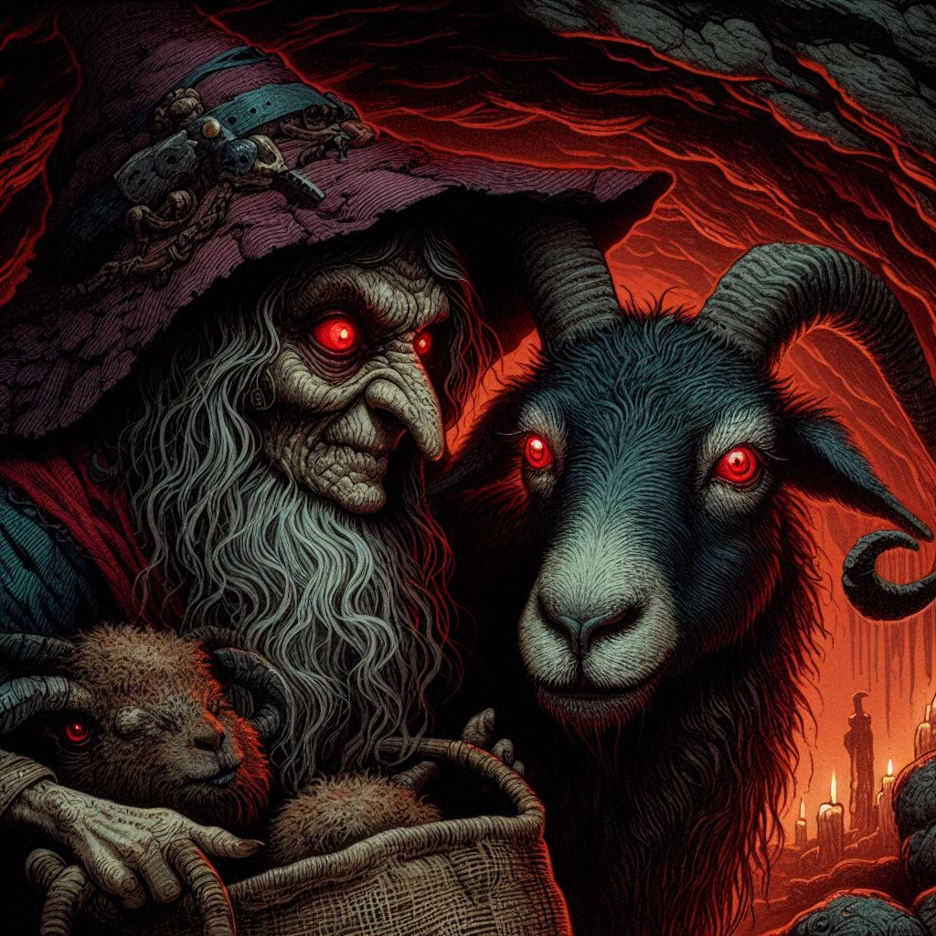

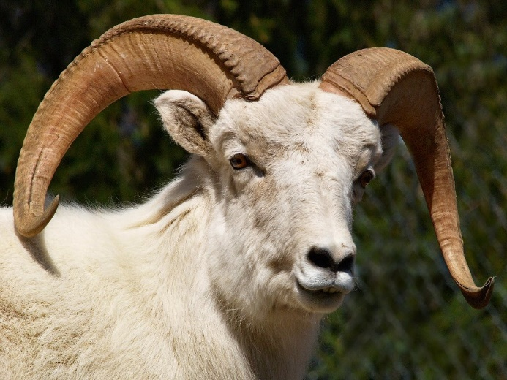
Carnero/Generalidades: El Carnero, un mamífero que es confundido con las cabras, pero que son completamente diferentes. Los carneros son borregos u ovejas machos. En este artículo conoceremos más acerca de este curioso animal.
Los carneros son borregos machos, animales que viven en las montañas y con frecuencia se enfrentan en peleas que incluyen golpear sus cabezas con otros.
Para no confundirse con las cabras de montaña, los carneros se pueden identificar por sus cuernos largos y curvados, pelaje largo y pezuñas partidas. Estos animales pertenecen a los bovinos y están relacionadas con antílopes, bisontes, búfalos, ganado y cabras.
Su aparición predominante en muchas sociedades antiguas, ha contribuido a que el símbolo carnero esté sostenido en la determinación, acción, iniciativa y liderazgo.
Una mirada a la mitología revela que el significado espiritual de carnero se asoció con muchos dioses a lo largo del tiempo. Y entonces, si se trata de un dios entre la gente, es lógico pensar que todas sus cualidades son admirables.
Personajes icónicos de todos los tiempos han sido asociados con el símbolo carnero. Para empezar, el dios celta Cernunnos se muestra con el carnero. Algunas representaciones lo ubican sentado con una serpiente con cabeza de carnero a su lado, un gesto simbólico de renovación y poder.
En el antiguo Egipto, el dios Amun-Ra asumió la personalidad de Khnum, el dios creador que siempre fue representado con cabeza de carnero. En Escandinavia, Thor estaba cerca del carnero, y era fabuloso para usar carneros para sacar su carro.
El carnero es también el símbolo de Aries, que es un elemento astral de regencia. Aries es el primer signo del zodiaco, que refuerza aún más los atributos de liderazgo, autoridad y otras características del tipo del antepasado.
Como el primer signo del zodiaco, Aries, el carnero también simboliza el fervor impetuoso, la renovación, la virilidad y la fuerza ardiente. Este signo como el carnero abarca el retorno del calor del sol a medida que se acerca el equinoccio de marzo.

Características del Carnero:
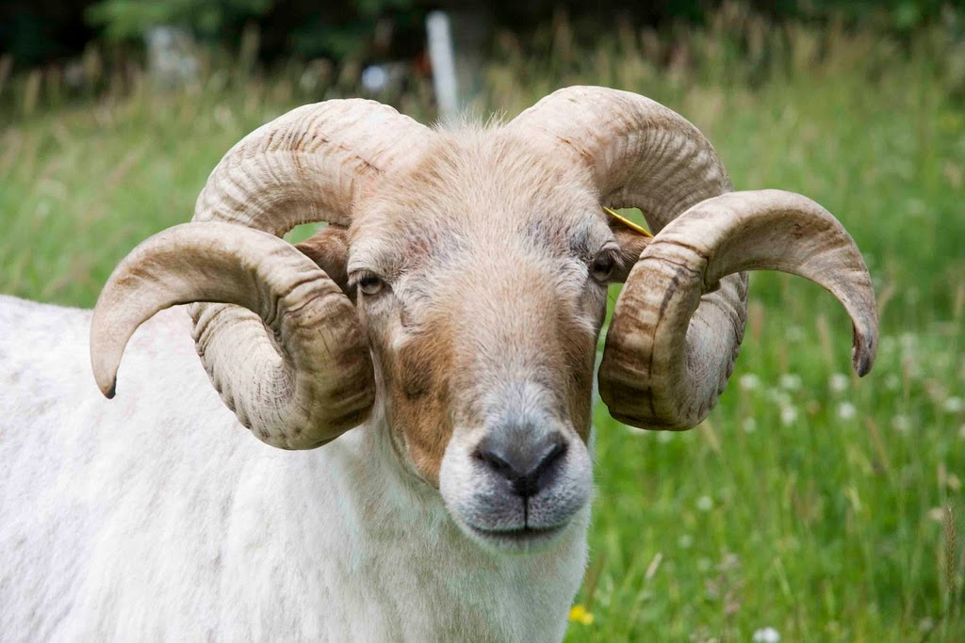
Los carneros pesan entre 119-127 kg; las hembras aproximadamente 53-91 kg. Típicamente miden 160-180 cm de la cabeza a la cola, mientras que las ovejas son de aproximadamente 150 cm. Tienen cráneos de doble capa apuntalados con puntales de hueso para la protección de la batalla.
También tienen un tendón masivo y ancho que une el cráneo y la columna vertebral para ayudar a la cabeza a pivotar y retroceder ante los golpes. Los cuernos pueden llegar a pesar hasta 14 kg, que es el peso de todos los huesos en el cuerpo de un carnero. Los cuernos de una hembra son mucho más pequeños y solo ligeramente curvados.

Aventuras de Pablo y Pingüín – La Bruja Triquiñuelas y su Carnero Malasombra.

Pablo era un niño de 8 años que tenía una mascota pingüino, Pingüin. Le gustaba salir al campo y a las montañas para explorar los lugares y los paisajes, jugando con los animales que se encontraba. Era un aventurero. Un día de invierno, mientras caminaba por un camino nevado de las montañas olvidadas de los Pirineos (donde se encontraba de vacaciones con sus padres), vio una gruta oscura y misteriosa. Curioso, decidió entrar a ver qué había dentro.
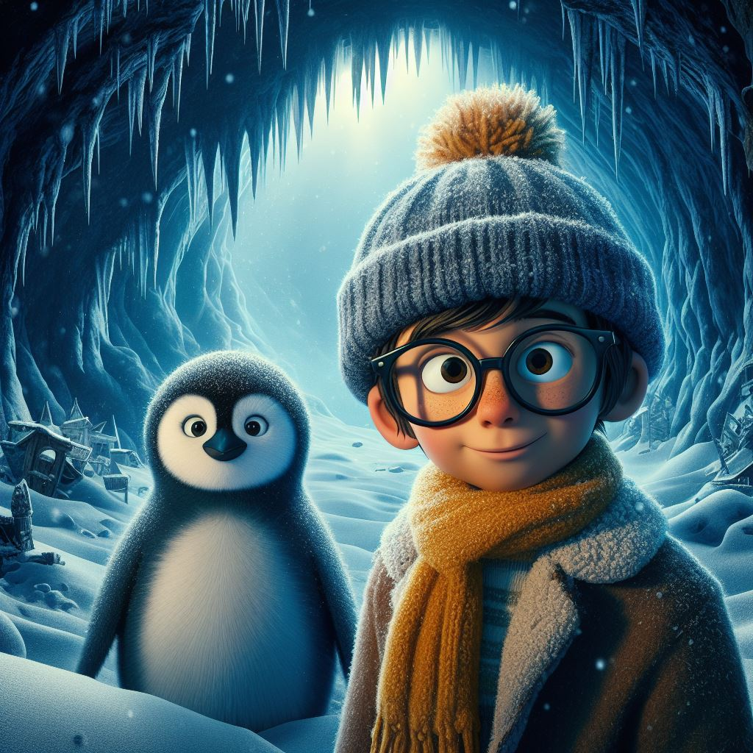

La gruta era fría y húmeda, y estaba llena de estalactitas y estalagmitas. Pablo avanzó con cuidado, iluminando el camino con una linterna que llevaba. De repente, escuchó un balido que le heló la sangre. Era el carnero Malasombra de la bruja Triquiñuelas, un ser malvado que secuestraba a los niños y los convertía en sus esclavos.

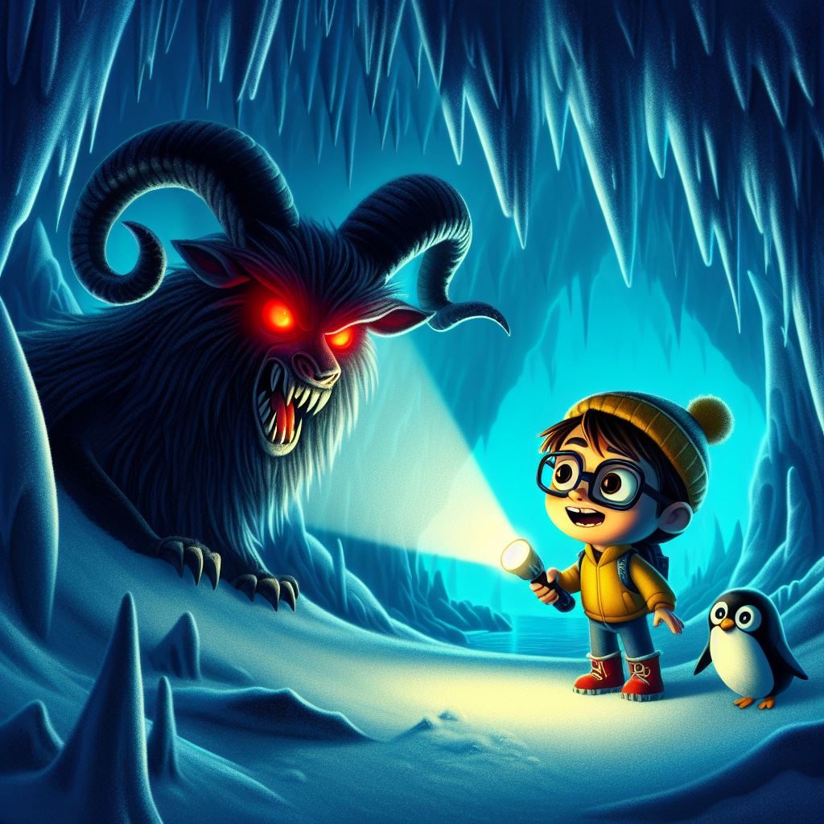

El carnero Malasombra era enorme y peludo, con unos cuernos afilados y unos ojos rojos. Se abalanzó sobre Pablo, dispuesto a atraparlo. Pablo gritó y corrió hacia la salida, pero el carnero Malasombra era más rápido y lo alcanzó. Lo agarró con sus patas y lo levantó en el aire.

- ¡Suéltame, suéltame! - gritó Pablo.

- ¡No, no, no! - respondió el carnero Malasombra con una voz ronca. - Eres mío, mío, mío. Te llevaré con mi ama, la bruja Triquiñuelas. Ella te hará su sirviente y te hará sufrir.

- ¡No, por favor, no! - suplicó Pablo.

En ese momento, Pingüin, que había seguido a Pablo hasta la gruta, salió de su escondite y picó al carnero Malasombra en la lengua.

El carnero Malasombra soltó un aullido de dolor y soltó a Pablo, que cayó al suelo. Pingüin aprovechó para saltar sobre él y ayudarlo a levantarse.

- ¡Vamos, Pablo, vamos! - dijo Pingüin con su voz chillona. - ¡Tenemos que salir de aquí!
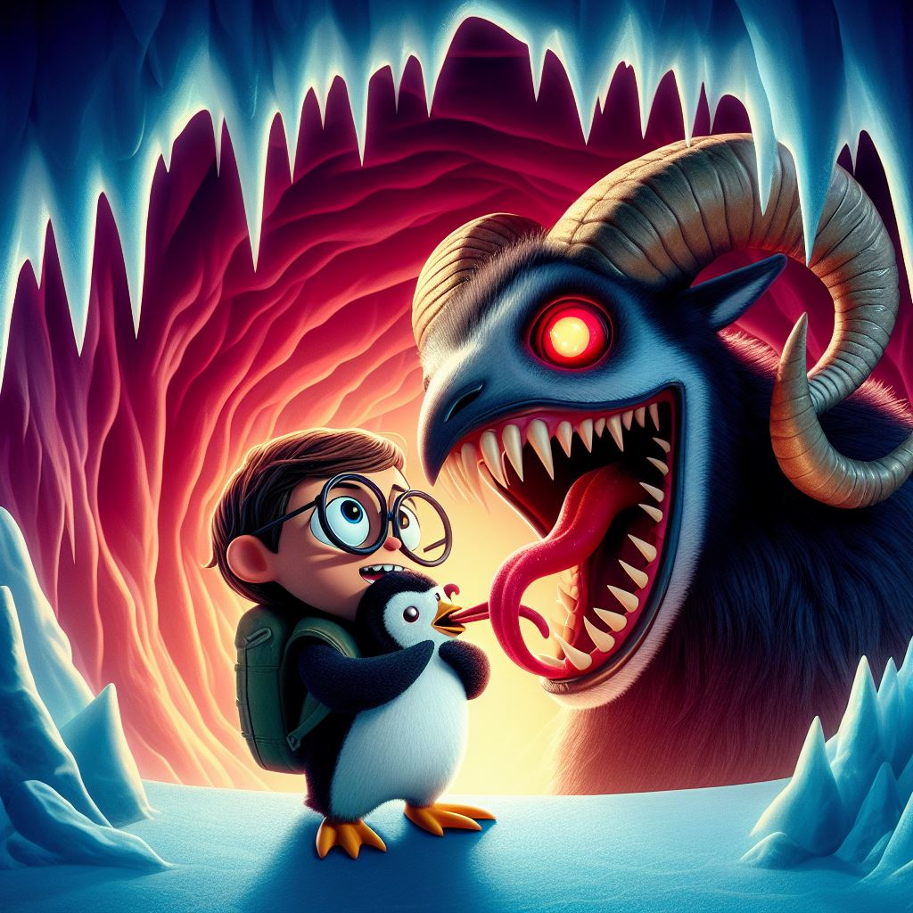

- ¡Gracias, Pingüin, gracias! - dijo Pablo. - ¡Eres el mejor amigo del mundo!

Los dos amigos salieron corriendo de la gruta, mientras el carnero Malasombra los perseguía furioso. Pero no pudo alcanzarlos, porque se tropezó con una piedra y se cayó. Pablo y Pingüin llegaron a la superficie y respiraron aliviados.

- ¡Lo logramos, lo logramos! - exclamó Pablo.

- ¡Sí, lo logramos! - confirmó Pingüin.

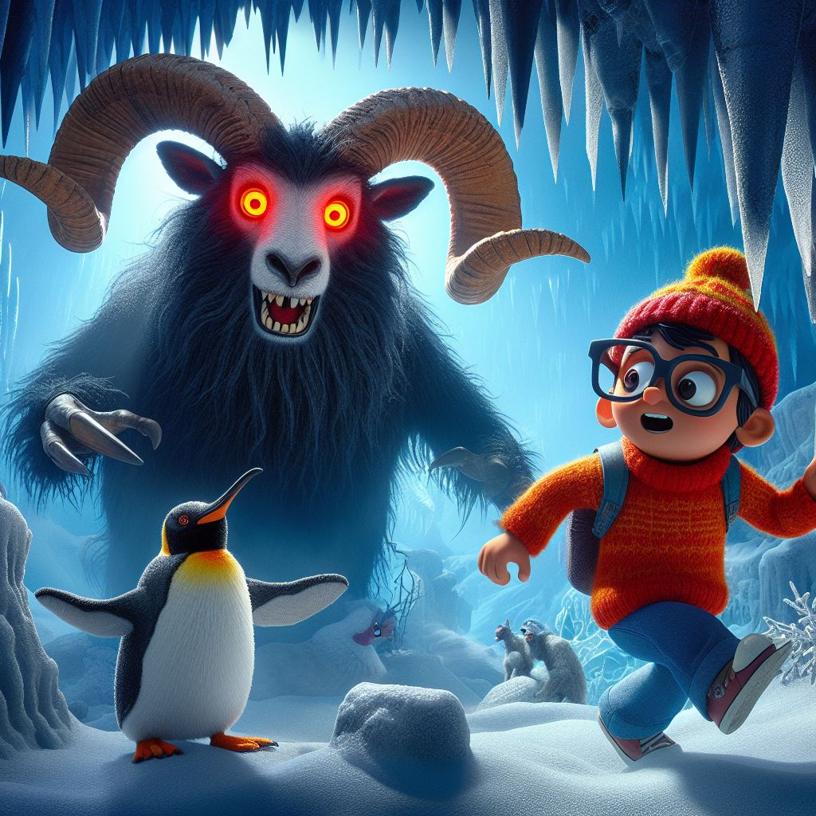

- ¡Eres muy valiente, Pingüin! - dijo Pablo. - ¡Has salvado mi vida!

- ¡Y tú eres muy inteligente, Pablo! - dijo Pingüin. - ¡Has encontrado la salida!

Los dos amigos se abrazaron y se rieron. Luego, se alejaron de la gruta y volvieron a su casa, donde los esperaban sus padres. Les contaron lo que les había pasado y les dieron un beso y un abrazo. Después, se fueron a dormir, felices y seguros.

Al día siguiente, Pablo y Pingüin se despertaron con ganas de vivir una nueva aventura. Decidieron volver a la gruta misteriosa de las montañas olvidadas, y seguir haciendo averiguaciones de quien se encontraba allí, aparte del maléfico carnero Malasombra y la bruja Triquiñuelas, a la que no habían podido ver.

Por fin, llegaron frente a la gruta helada y entraron en ella de manera sigilosa, sin hacer ruido, y cuando llevaban un buen rato intentando escuchar si había alguien dentro, de repente, un estruendo rompió el silencio. Era nuevamente el maléfico carnero Malasombra, enviado por la bruja Triquiñuelas, que emergió de las sombras con sus ojos rojos brillantes, persiguiéndolos sin cesar.
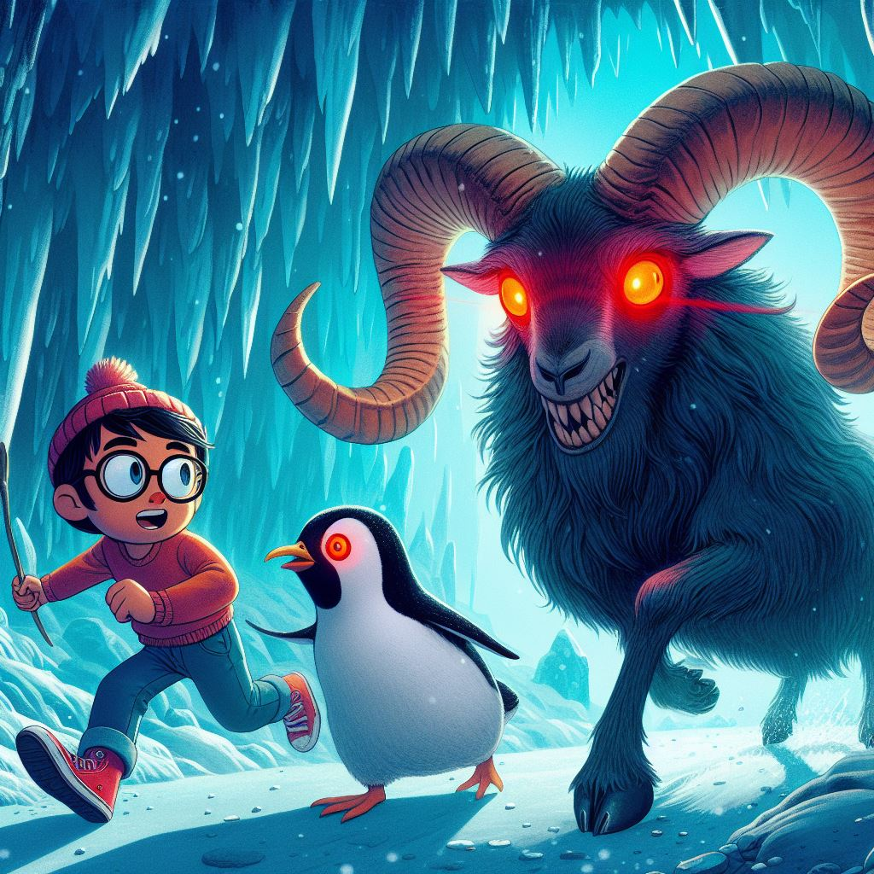

Pablo y Pingüin corrieron a través de los pasadizos helados de la gruta, esquivando estalactitas y saltando sobre grietas profundas. El carnero estaba cerca, pero Pablo no perdía la esperanza. Recordó las palabras de su abuela: "En la valentía está la libertad". Con un grito decidido, encontró una salida oculta y, justo cuando el carnero estaba a punto de alcanzarlos, saltaron a la luz del día.

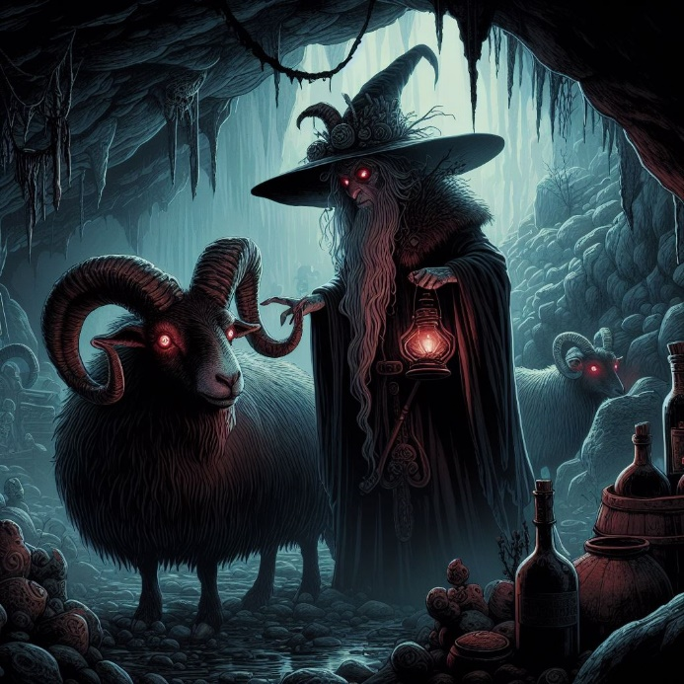
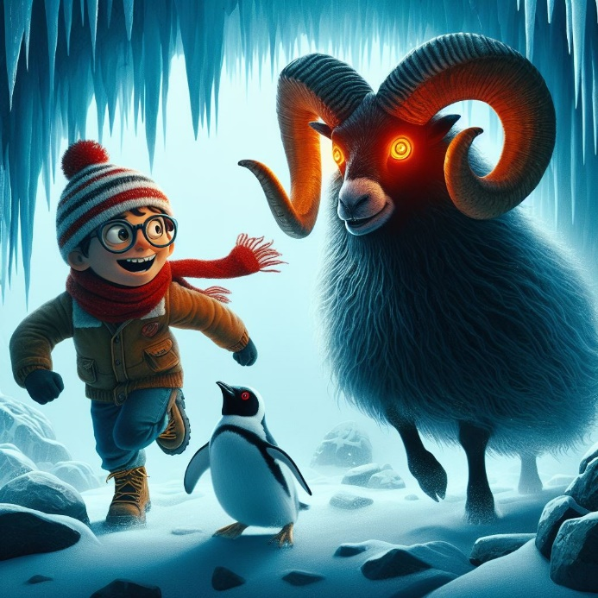
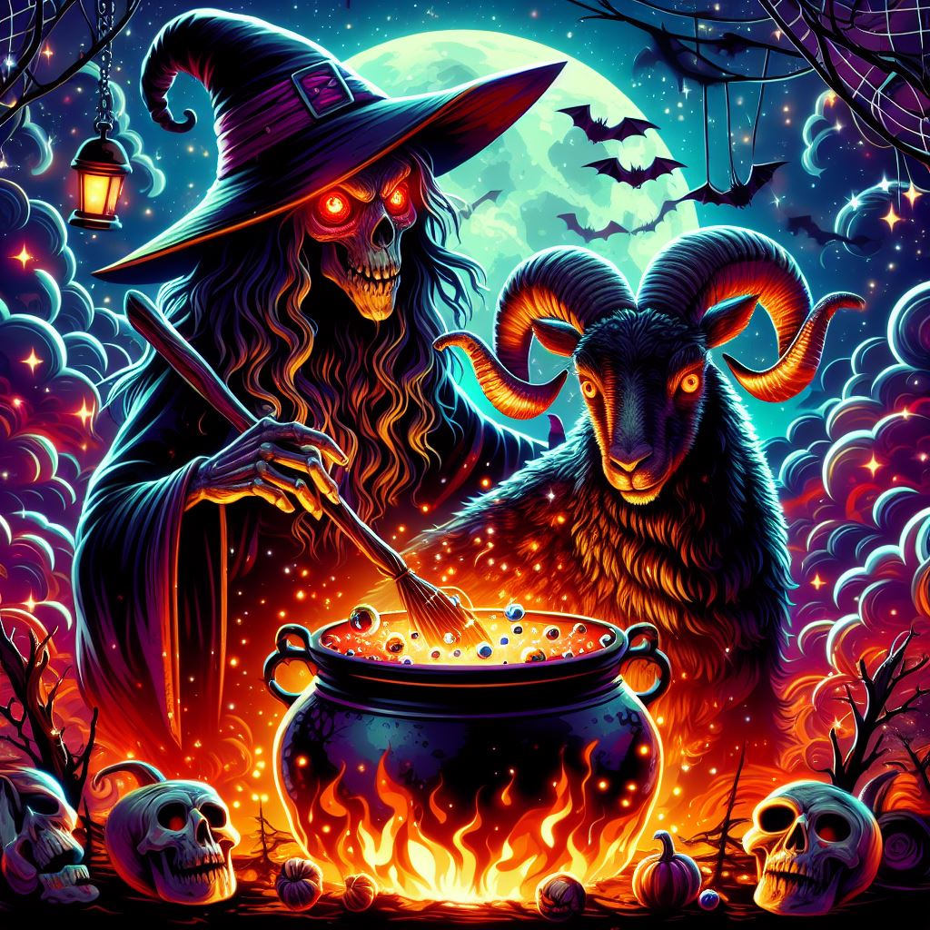
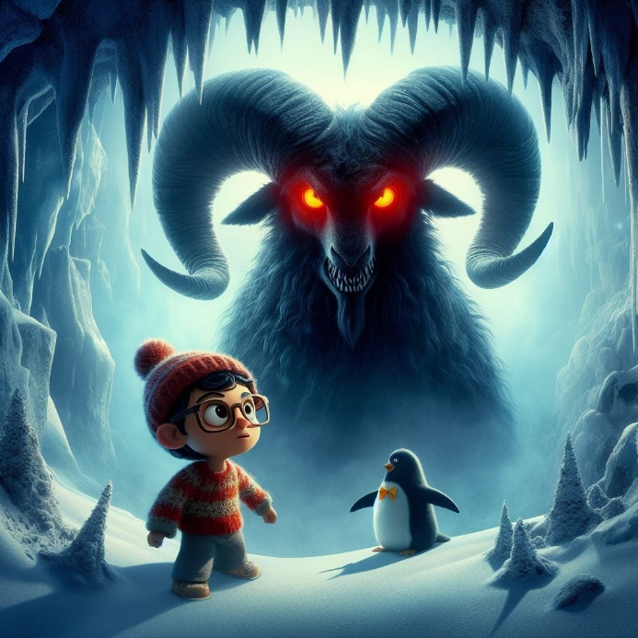
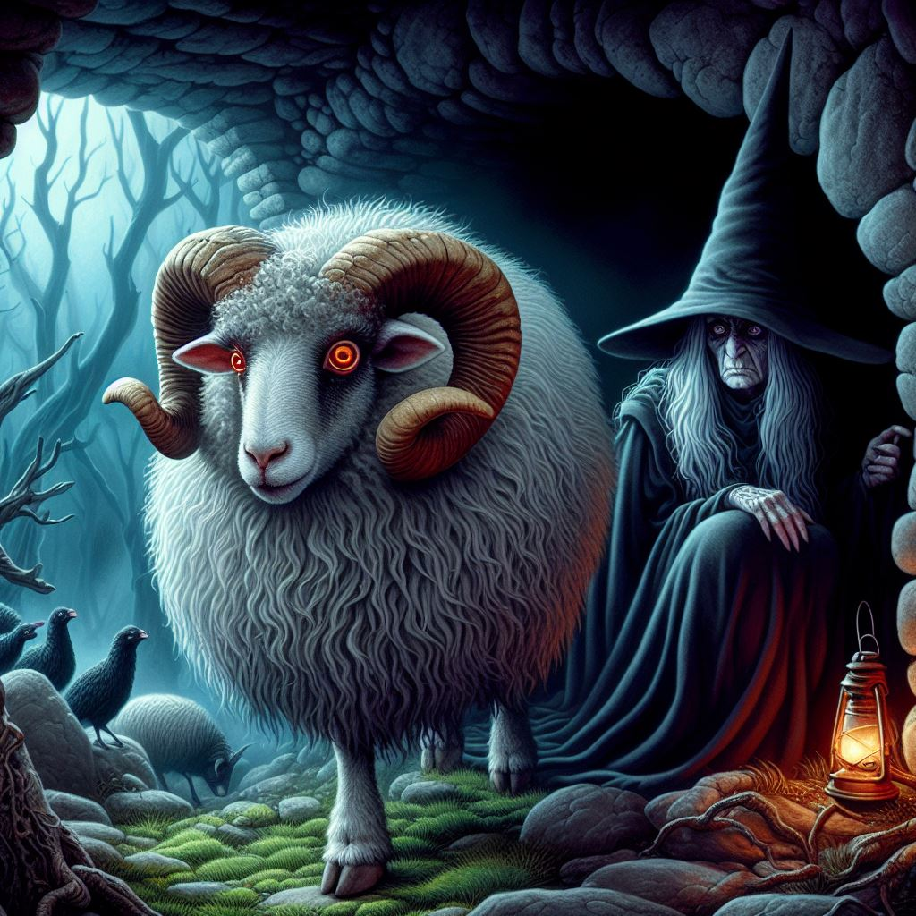
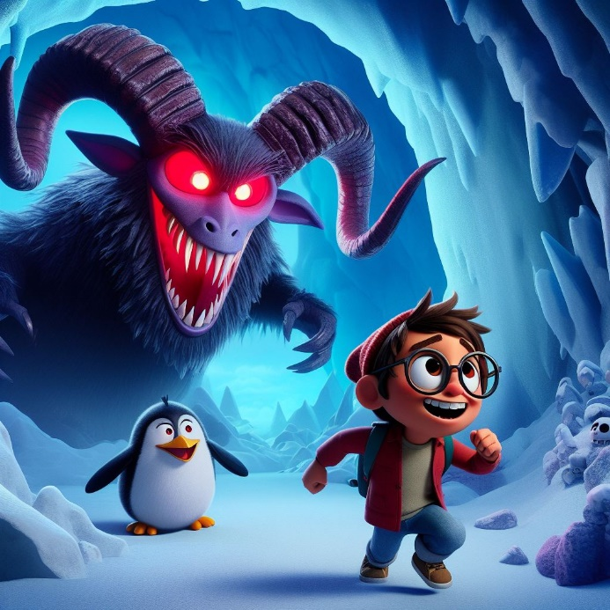

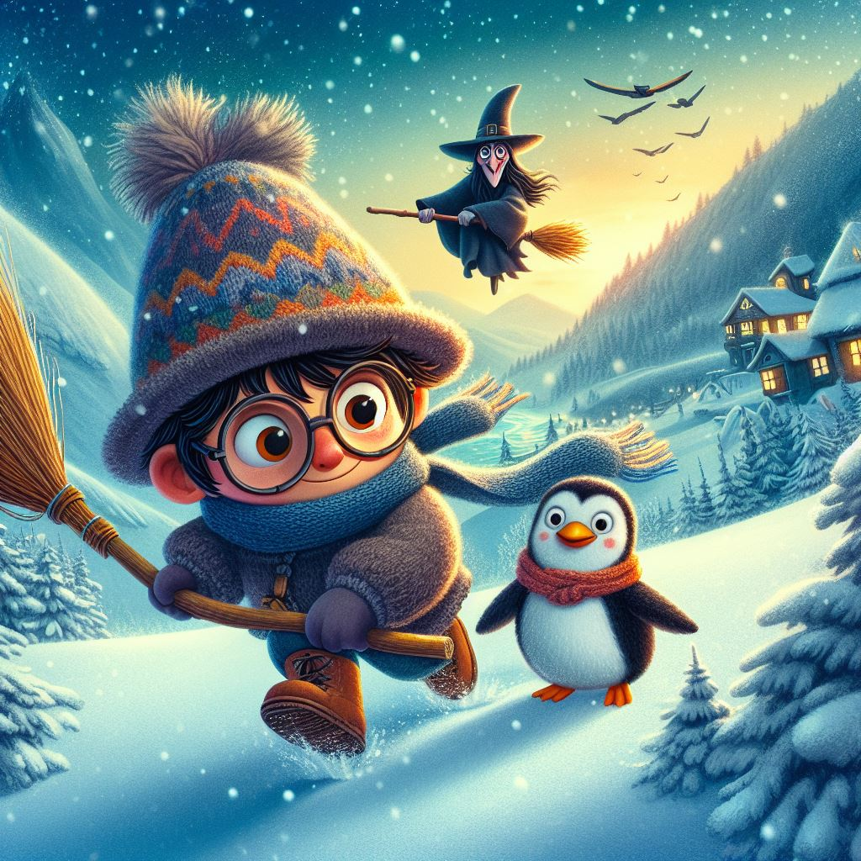
La bruja Triquiñuelas, al darse cuenta de que su carnero había fallado, montó en su escoba y voló hacia fuera de la gruta, siguiendo el rastro de Pablo y Pingüin. Pero el vínculo entre Pablo y su mascota era fuerte, y juntos idearon un plan. Con la ayuda de los animales del bosque y un antiguo hechizo que Pablo había aprendido, crearon una barrera mágica que les protegía.



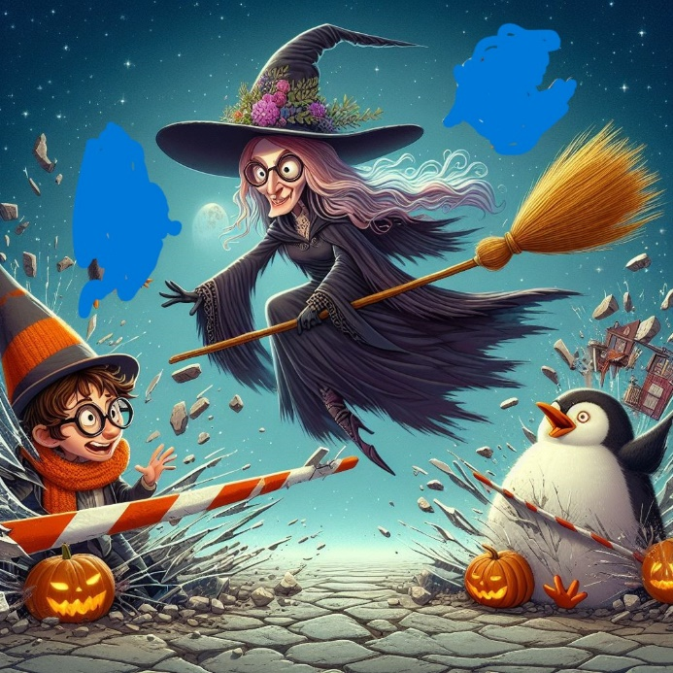
Triquiñuelas chocó contra la barrera y cayó al suelo, derrotada. Desde ese día, Pablo y Pingüin se convirtieron en leyendas, recordados por su coraje y astucia. Y así, Pablo y Pingüin vivieron muchas más aventuras, siempre juntos, siempre libres.
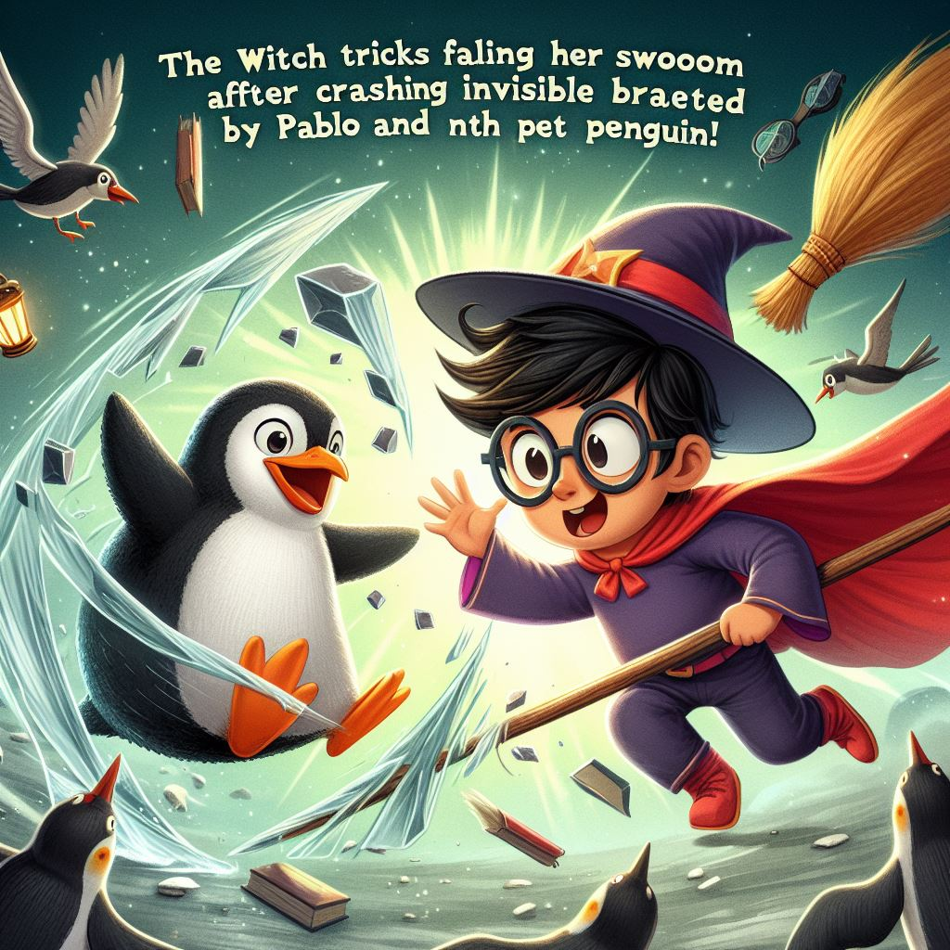
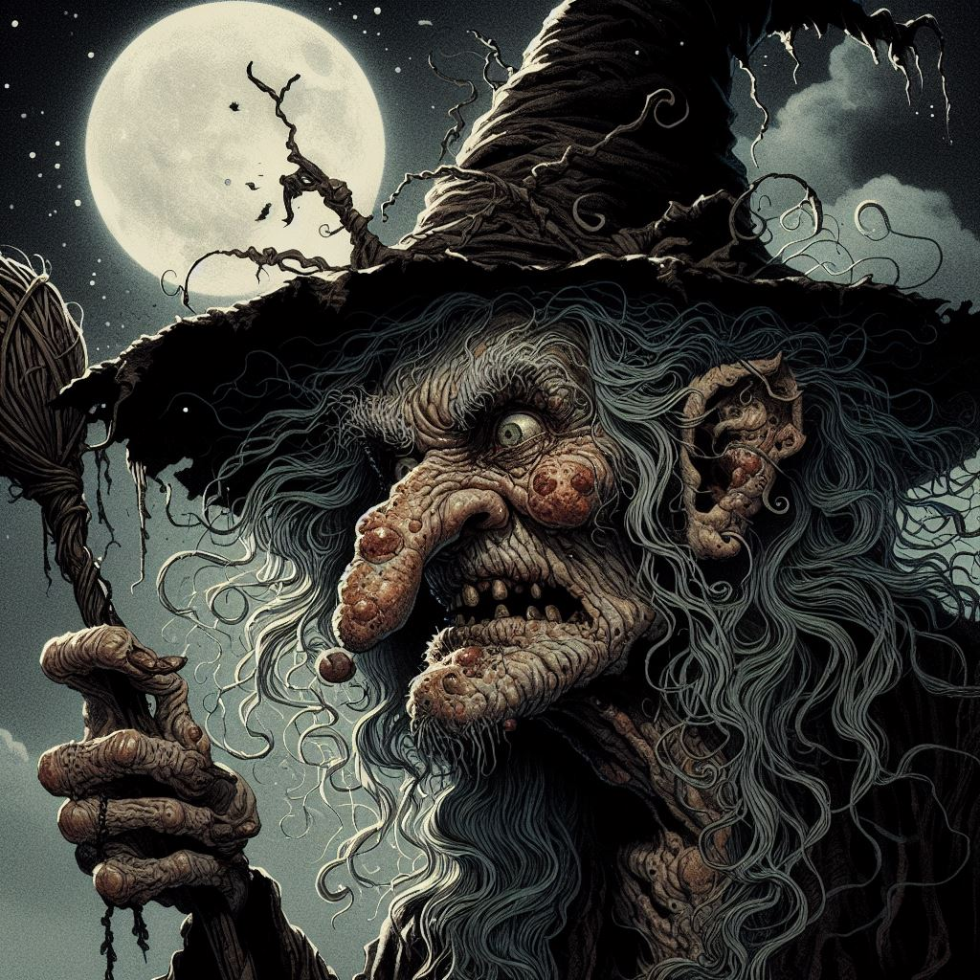

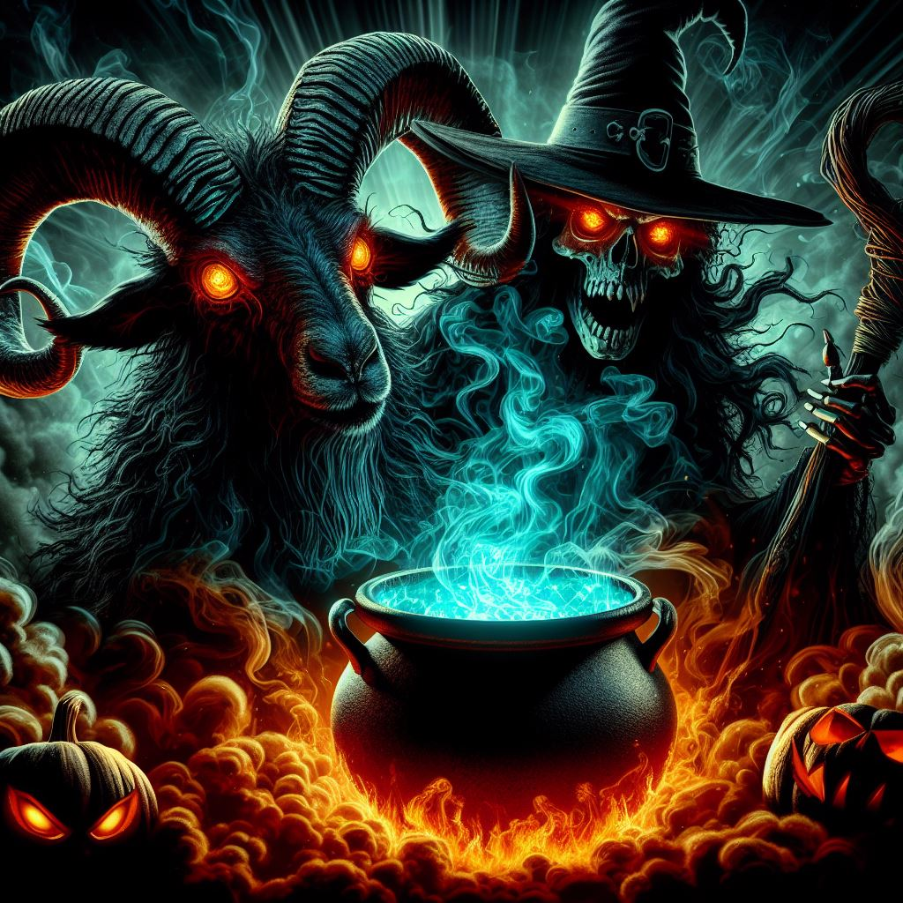
Después de la derrota de la bruja Triquiñuelas, Pablo y Pingüin no perdieron tiempo en celebrar su victoria. Pero sabían que la paz no duraría eternamente. La bruja, aunque derrotada, aún tramaba su venganza desde las sombras.

Una noche, mientras la luna llena iluminaba el valle, Pablo tuvo un sueño inquietante. Vio a la bruja Triquiñuelas forjando un nuevo carnero, uno hecho de sombras y pesadillas, más temible que Malasombra. Al despertar, Pablo supo que debía prepararse para lo que estaba por venir.
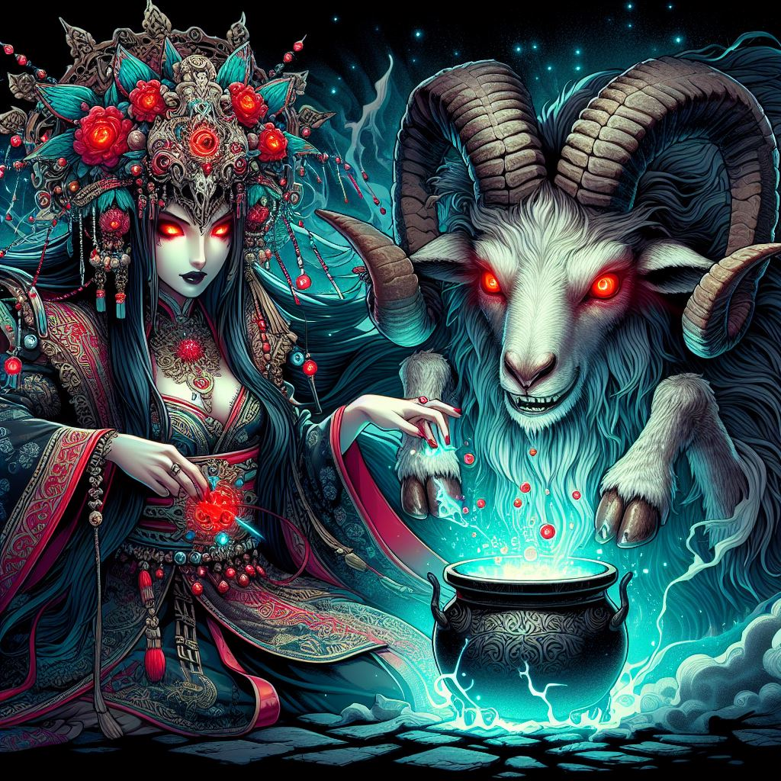

Con la ayuda de Pingüin, que no era una mascota ordinaria sino un guardián mágico, Pablo comenzó a entrenar. Aprendió el arte de la esgrima con espadas de madera y descubrió hechizos antiguos que su abuela le había enseñado. Juntos, fortalecieron la barrera mágica y se aseguraron de que todos en el valle estuvieran alerta y listos.

Pasaron los meses, y la vida en el valle continuó con normalidad. Pablo se hizo más fuerte y sabio, y Pingüin siempre estaba a su lado, compartiendo lecciones de valentía y magia. Sin embargo, en el corazón del bosque, la bruja Triquiñuelas completó su obra maestra. El nuevo carnero, Sombraoscura, estaba listo para atacar.

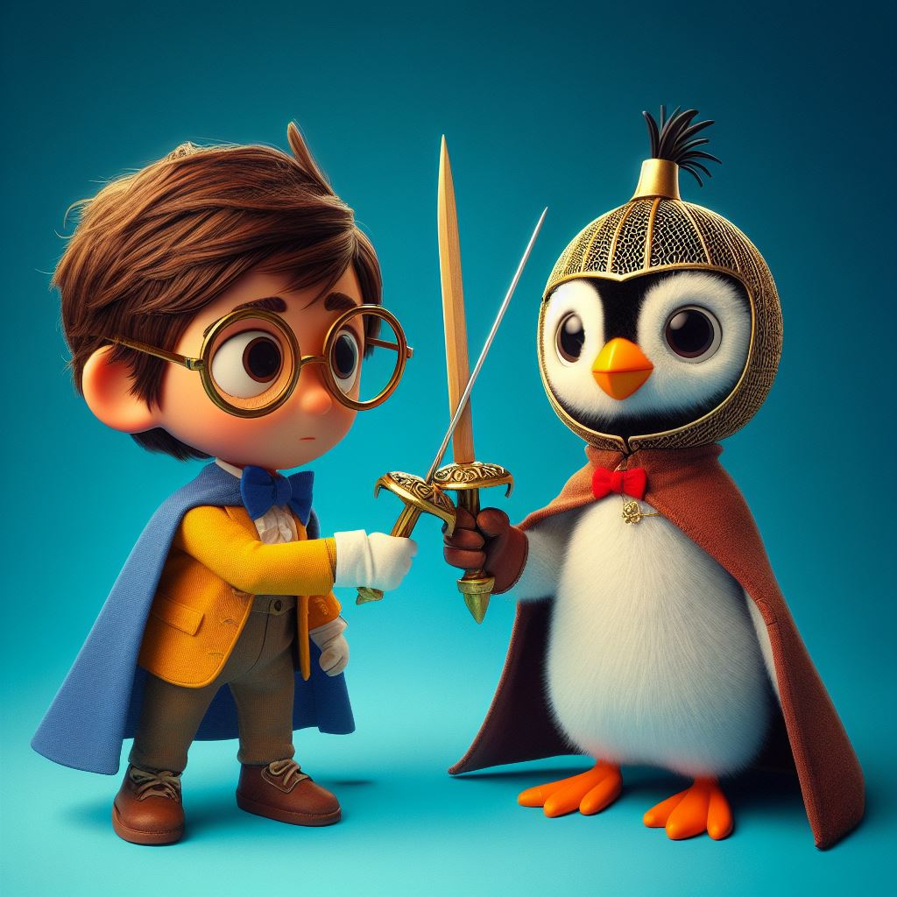

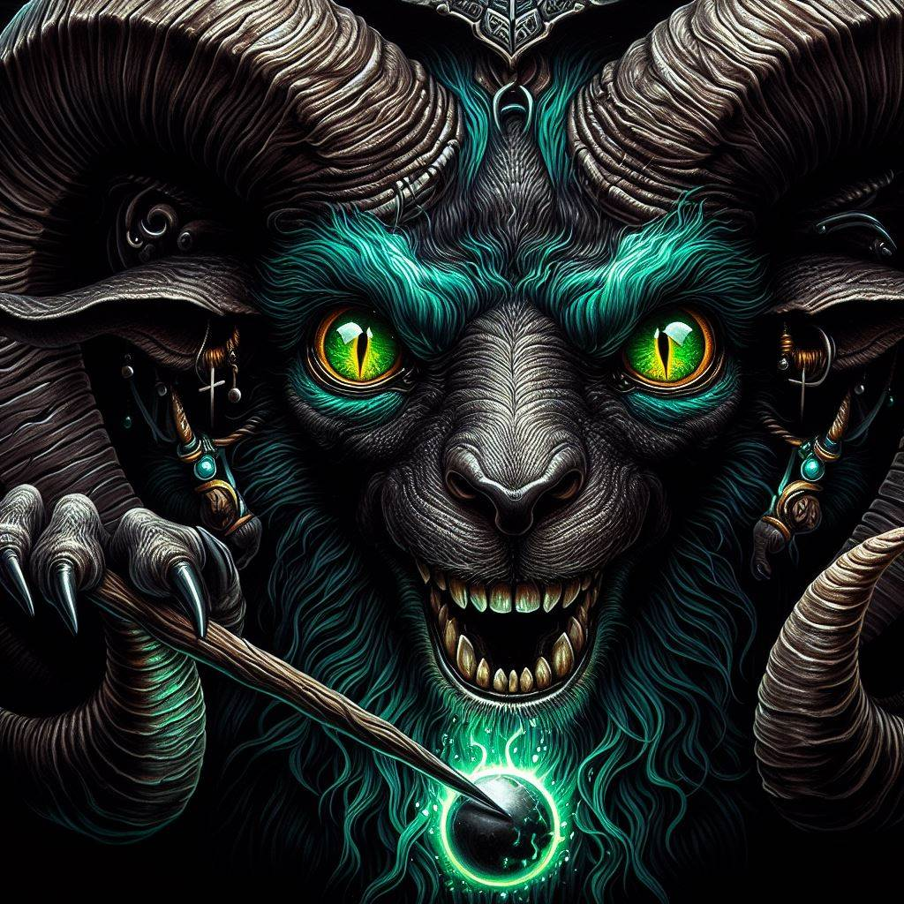
Una fría tarde de invierno, el suelo tembló y el cielo se oscureció. Sombraoscura, con ojos como pozos negros, cargó contra la barrera. La batalla que siguió fue feroz. Pablo y Pingüin lucharon con todo su corazón, ayudados por los animales del bosque y los aldeanos que habían aprendido a no temer a la oscuridad.

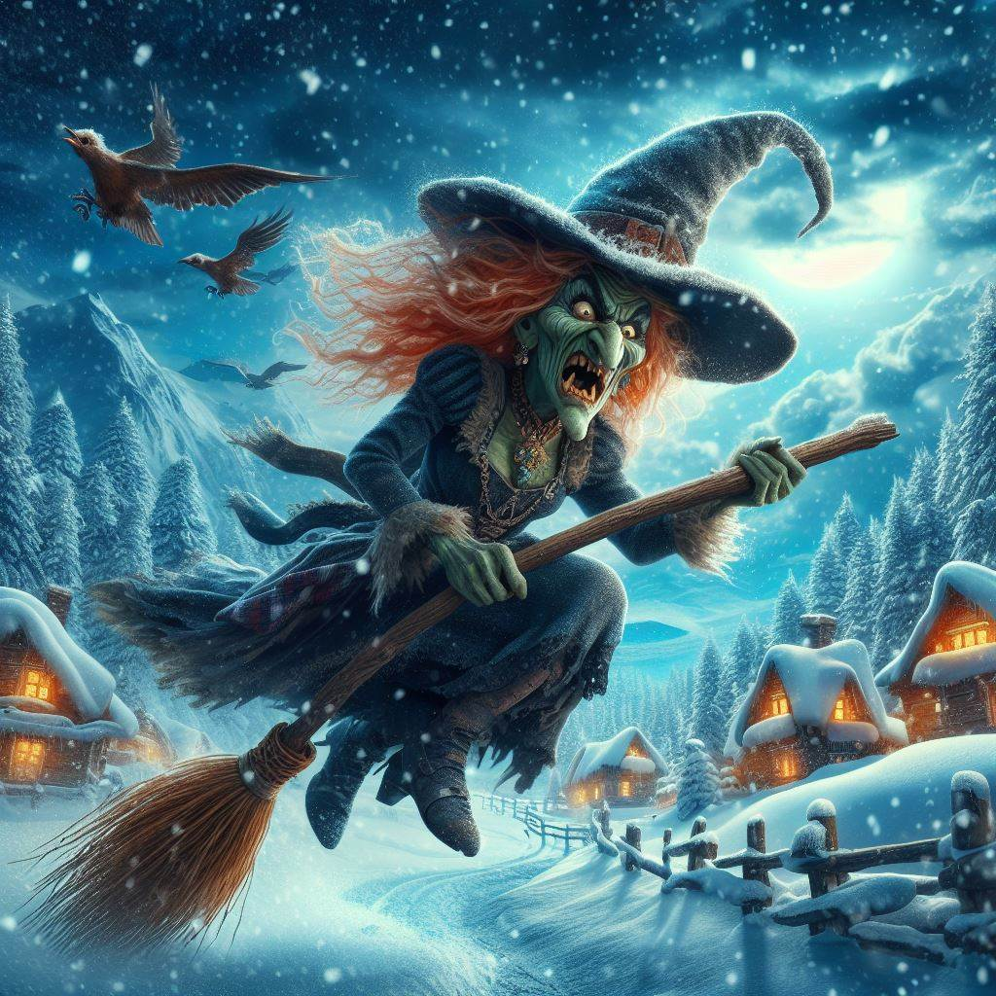
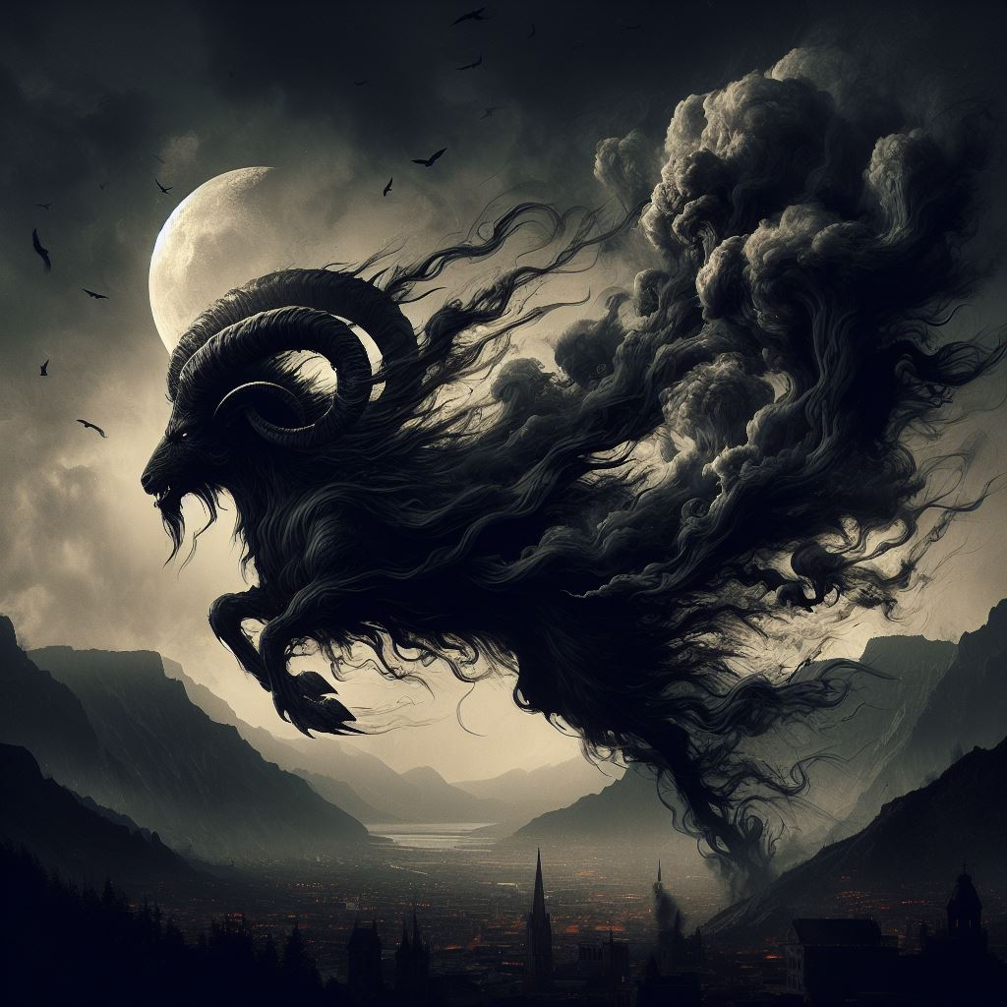
Al final, la luz de la valentía de Pablo brilló más fuerte que cualquier hechizo de la bruja. Sombraoscura se disipó como humo en el viento, y Triquiñuelas, al ver su derrota, huyó en su escoba, jurando no volver jamás.

Pablo y Pingüin regresaron a la gruta de la bruja Triquiñuelas para asegurarse de que ya no se encontraba allí. Entraron y oyeron unos susurros y varias voces que pedían ayuda. Se adentraron más al fondo de la gruta, y descubrieron unas mazmorras con ocho niños que pedían ayuda. Los niños habían sido capturados por el carnero Malasombra y la bruja triquiñuelas. sorprendidos por el descubrimiento, Pablo y Pingúin abrieron con la magia de este, las puertas de las celdas y los niños salieron corriendo de alegría.
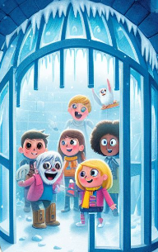
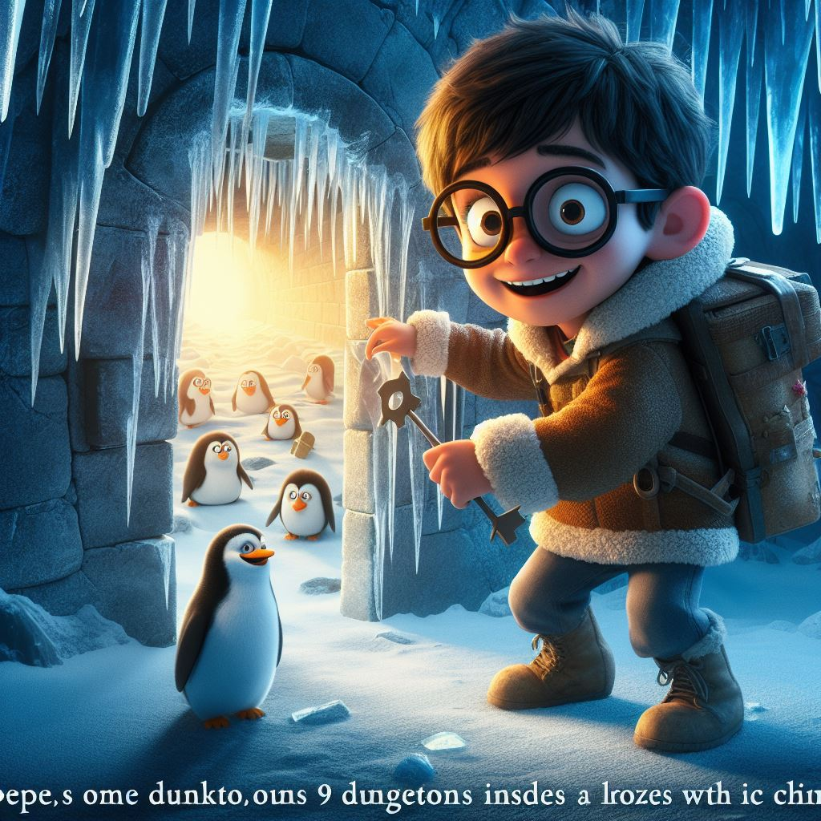

El valle celebró su libertad, y Pablo junto a Pingüin se convirtieron en héroes de leyenda. Aunque la bruja había desaparecido, ellos sabían que la verdadera magia estaba en su amistad y en la fuerza que encontraban juntos para enfrentar cualquier desafío.

Y así, entre juegos y risas, Pablo y Pingüin continuaron sus aventuras, explorando nuevos mundos y descubriendo maravillas, siempre recordando que, mientras estuvieran juntos, nada podría detenerlos.

